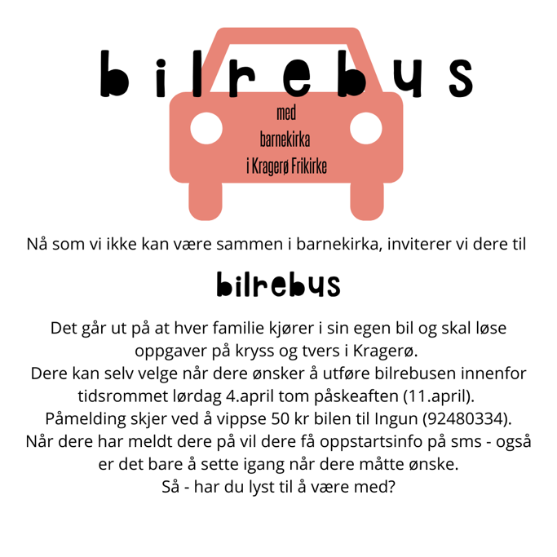
Oppstarts SMS (sendes ut når de melder seg på):
Hei familien ......
Nå har dere meldt dere på B I L R E B U S!
Når dere er klare for å starte på rebusen kan dere kjøre til Kragerø Frikirke.
I postkassen inni carporten ligger det en konvolutt med deres navn på.
Den kan dere hente i tidsrommet lørdag 4.april tom påskeaften (11.april).
Vinneren av konkurransen blir publisert via facebooksiden til barnekirka 2.påskedag.
Lurer dere på noe – så ring gjerne til Ingun (924 80 334).
Før dere drar ut på kjøretur på dere laste ned følgende spilleliste på spotify eller i iTunes; «Lyden etter Johannes 4» av Føbe Elise Edvardsen eller trykke på denne lenken:
https://open.spotify.com/playlist/7ctwa0Kbtq626kdAh7AXeN?si=JqxGNjJYSQyRhLA2-TYREw

Brev som ligger i postkassen

Dere har meldt dere på B I L R E B U S i regi av Barnekirka her i Kragerø Frikirke.
Før dere starter kan dere gjerne lese gjennom underveisoppgavene.
Noen av oppgavene skal dere altså gjøre, som navnet tilsier, underveis.

Underveisoppgaver:

- Underveisoppgave 1:
Gå inn på spotify og søk opp «Lyden etter Johannes 4» av Føbe Elise Edvardsen.
Dere skal underveis på bilturen deres høre på følgende spor og svare på disse spørsmålene:
1. Sporet «Peter nekter»:
* Hvor mange ganger nekter Peter for at han ikke kjenner Jesus?
________________________________________________________________
2. Sporet «Hos Pilatus»:
* Hvilken fange lar Pilatus gå fri?
________________________________________________________________
3. Sporet «Jødenes Konge»:
* Hva lager de for å feste på hodet til Jesus?
________________________________________________________________
4. Sporet «Dømt til døden»:
* Vil Pilatus at Jesus skal dø?
________________________________________________________________
5. Sporet «På korset»:
a) Hva heter stedet der Jesus blir korsfestet?
b) Hva sier Jesus rett før han dør?
________________________________________________________________
6. Sporet «Graven i hagen»:
* Hva blir rullet foran graven til Jesus?
________________________________________________________________
7. Sporet «En Tom Grav»:
a) Hva skjer når Maria kommer til graven? ________________________________________________________________
b) Hvor er Jesus? (Svar: Han har stått opp igjen.).
________________________________________________________________
8. Sporet «Maria og Jesus»:
a) Hvem sitter inni graven der Jesus lå? ________________________________________________________________
b) Hvem er det Maria tror er gartneren?
________________________________________________________________
9. Sporet «For stengte dører»:
* Hva sier den personen som kommer inn i rommet og hvem er det? ________________________________________________________________

- Underveisoppgave 2
Ta bilde av et levende dyr (10 poeng).
- Underveisoppgave 3
Ta bilde av hele familien i «The Beatles» style over et fotgjengerfelt. (10 poeng).

B I L R E B U S

- Lag et lagnavn og ta et lagfoto i snapchat. Kreativitet teller. (50 poeng til det beste bildet. 30 til det nest beste. 15 poeng til det tredje beste. 5 poeng til alle andre).
- Hvor mange vinduer det er på rådhuset i byen? (10 poeng for rett svar).
- Hvor mange trappetrinn er det i Theilertrappa? (30 poeng for rett svar)
- Kjør til Vidsjåveien 13 – hvilken farge er det på huset? (10 poeng for rett svar).
- Neste oppgave skal dere gjøre her:
Hvis dere trenger et større bildeutsnitt, gå inn på www.kragerofrikirke.no under fanen ´menighetsliv´og ´barnekirka´. Nederst på siden ligger det et utsnitt. Benytter du deg av dette hintet blir det 10 minuspoeng. Ærlighet varer lengst ;) Klarer du det på første forsøk får du 10 poeng.
- Ta et bilde og send på melding til Ingun hvor dere sitter oppå figurene på bildet over. (10 poeng).
- Kjør til ALTI Sannidal (Volum) – stopp bilen på parkeringsplassen. Alle må ut av bilen og gå/løpe rundt bilen 5 ganger. (10 poeng for gjennomført oppgave).
- Hvor mange hus/bygninger er det på bygdetunet i Sannidal?
- Kjør til Kjølebrøndsveien 108, 3766 Sannidal. Gå inn i den røde lekestua ved veien og løs oppgaven på arket.

(Inni den røde lekestua ligger det da en kasse med påskeegg til hver familie, merket med navnet.

